Propiedad oveflow en CSS

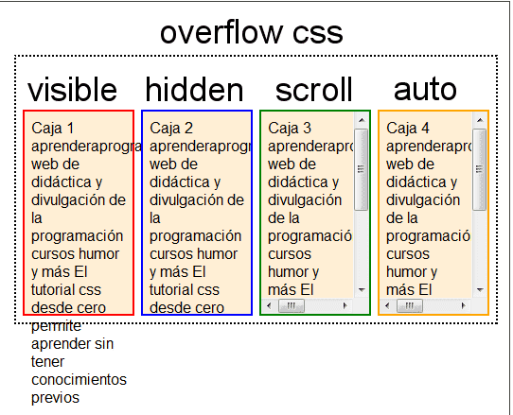
Texto
aprender a programar.com web de didáctica y divulgación de la programación cursos humor y más
El tutorial css desde cero permite aprender sin tener conocimientos previos

